1. **NOTICIAS DE LA APLICACIÓN**

**NOVENA MENESIA**

**DICIEMBRE 2024**

***CAUSA DEL PADRE DE LA MENNAIS***

Los especialistas están en proceso de ponerse de acuerdo entre ellos y llegar a una conclusión. Tenemos la impresión de que se mueven muy lentamente, pero también hay que saber:

* Que deben continuar con su trabajo ordinario en los hospitales donde desempeñan cargos de gran responsabilidad;
* Que rechazaron una aportación económica para estudiar el caso y elaborar un informe: su trabajo es voluntario y “a favor de la Iglesia”.

***Una pequeña noticia***: De vez en cuando me pongo en contacto por teléfono con la Sra. Josette Poulain: Goza de buena salud y reza fervientemente utilizando el rosario que le regalaron. Una “conversión” para ella que estaba alejada de la fe.

***CAUSA DEL PADRE GABRIEL DESHAYES***

El postulador preguntó al Dicasterio de las Causas de los Santos si podríamos unir de una manera u otra las Causas de nuestros Fundadores, el Padre de la Mennais y el Padre Deshayes. La respuesta fue negativa: cada una de las dos causas debe seguir su camino, sobre todo porque se encuentran en etapas de avance muy diferentes. Sin embargo, el Postulador del Padre de la Mennais fue contactado por el Padre Brient, actual referente para la posible introducción de la causa del Padre Deshayes y se puso a su disposición para ayudarle en los procedimientos canónicos y en los contactos con los responsables del Dicasterio para las Causas de los Santos en Roma.

***CONGRESO INTERNACIONAL DE POSTULADORES (ROMA)***

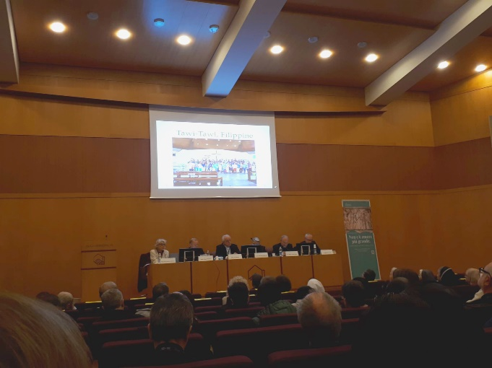Del 11 al 14 de noviembre de 2024 tuvo lugar en Roma, en el Vaticano, el Congreso Internacional de Postuladores sobre el tema: “No hay amor más grande que dar la vida: el martirio y el ofrecimiento de la vida en las causas de los santos”. Tras los informes de los expertos y los bellos testimonios presentados, podemos sacar algunas conclusiones:

* El martirio in odium fidei puede extenderse in odium a otras virtudes vinculadas a la fe cristiana, en particular la caridad.
* En la nueva forma de ofrecer vida debe haber:
  + conexión directa entre el gesto de caridad y la muerte del Siervo de Dios;
  + conciencia del peligro y el ofrecimiento voluntario de la vida;
  + un breve tiempo entre la acción caritativa y la muerte;
  + el ejercicio de las virtudes cristianas al menos en el grado ordinario: el grado heroico no es necesario

De esto se desprende - con miras a introducir la causa de beatificación, pero también como testimonio fecundo - el deber de conservar la memoria de las personas que han dejado particulares huellas de santidad: conservación de documentos, difusión de conocimientos, cuidado de lugares, objetos. y la tumba. Los “santos” son un bien para quienes lo conocieron, pero también para la Iglesia y el mundo entero.

1. **NOTICIAS DE ANIMADORES MENESIANOS -**CELEBRACIÓN DE LA GRAN NOVENA MENESISANA

En las noticias enviadas por los animadores menesianos, comprobamos que la novena estuvo bien organizada y vivida en muchas comunidades de Hermanos. A continuación se muestran algunas iniciativas:

* + ***Filipinas***: “Los Postulantes preparan la novena menesiana con gran fervor”.
  + ***Provincia NS del Pilar***: por primera vez Hermanos y Laicos celebran juntos la Novena en línea.
  + ***Aguilar de Campóo***: magnífica presentación animada de la escuela menesiana.
  + ***Bandera de Indonesia***: Celebración menesiana de la comunidad.
  + ***Francia***: Velada menesiana, Hermanos y laicos en las comunidades, con oración, intercambio, convivencia.
  + ***Dapaong, Noviciado, Togo***: Momento menesiano durante la sesión del internoviciado.
  + ***Hombre, Costa de Marfil, Colegio Católico, Jean de la Mennais***: Semana Menesiana, martes 26 de noviembre, 8:30 a.m. Misa de Acción de Gracias.
  + ***Bilbao, Berrío-Oxoa***: Animación menesiana con los más pequeños y sus profesores.
  + ***Indonesia***: celebración de su primer jubileo menesiano, 25 años de gran esperanza.
  + ***México, Huatusco***: visita a los ancianos por parte de jóvenes menesianos (Movimiento Juvenil Menesiano) con mucha alegría y ternura.

1. **INTENCIONES DE ORACIÓN**

Las intenciones que se nos presentan por intercesión del padre de la Mennais suelen referirse a los niños, a los jóvenes, a los profesores o a los padres: al mundo de los más jóvenes o a quienes los cuidan. No dudemos en confiar a nuestro Padre los problemas, las curaciones y las esperanzas de los jóvenes e incluso sus males espirituales y psicológicos.

* + ***Tomasso* y Alejandro** (6 y 4 años, cáncer)
  + ***Liliana, Anna y Carolina*** (mamás, cáncer)
  + ***Sergio, Claudio*** (papás, cáncer) y Massimo: ictus
  + ***Irene***, niña anorexia
  + *las intenciones* indicadas por sus líderes locales.

1. **FAVORES RECIBIDOS POR INTERCESIÓN DEL PADRE DE LA MENNAIS**

*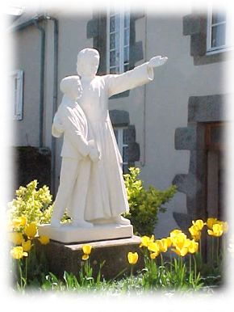****UNA CURACIÓN ATRIBUIDA AL VENERABLE DE LA MENNAIS***

*“Apenas un mes después de su nacimiento, el pequeño Raoul padecía enfermedades preocupantes. No come; vomita; su estómago está duro e hinchado. Su padre, muy apegado a los Hermanos, se dirigió inmediatamente a la escuela cercana, pidiendo consuelo y oración. Sin demora se inicia una vigorosa ofensiva en la comunidad, en la familia y en las clases, cuyo ardor no hará más que aumentar. Dos veces al día, todos los estudiantes se reúnen bajo el gran patio. Rezan con los brazos cruzados, repitiendo fervientes invocaciones, mientras un joven familiar del niño enfermo se une a la familia e impone la imagen de la reliquia. Todos recibirán incluso una imagen del Venerable, con instrucciones de colocarla a la vista y de recordar al buen Padre, sin temor a la insistencia familiar, que hay una curación que obtener.*

*Un cirujano de gran renombre debe operar al pequeño Raoul. El hermano director y un colega ven a este cirujano y al médico tratante. El jueves 11 de febrero de 1943, el cirujano hizo una incisión por apendicitis: descubrió que esa afección no existía y que era otra enfermedad que no podía diagnosticar. La situación está empeorando. El médico tratante anunció el viernes que el paciente no sobreviviría el día. Repite la misma predicción el domingo. Este domingo es un día de gran ansiedad para los padres. Su pequeño, que no ha comido desde el miércoles, ha adquirido una tez terrosa de lo más alarmante. Después de Vísperas, los Hermanos, acompañados por una delegación de estudiantes de último año, se dirigieron a la cuna de Raúl. De rodillas en el suelo, con los brazos cruzados, todos recitan las oraciones habituales con conmovedor fervor. MR promete a Dios que si sana a su hijo y lo quiere a su servicio, con gusto se lo dará. El lunes 15 de febrero el niño comienza a comer. Aparece una mejora notable que se vuelve más pronunciada al día siguiente. Pero el jueves por la mañana, el Hermano Director, en su clase con los alumnos mayores, vio a MR entrar llorando. De repente aparecieron bultos en el cuerpo del pequeño paciente.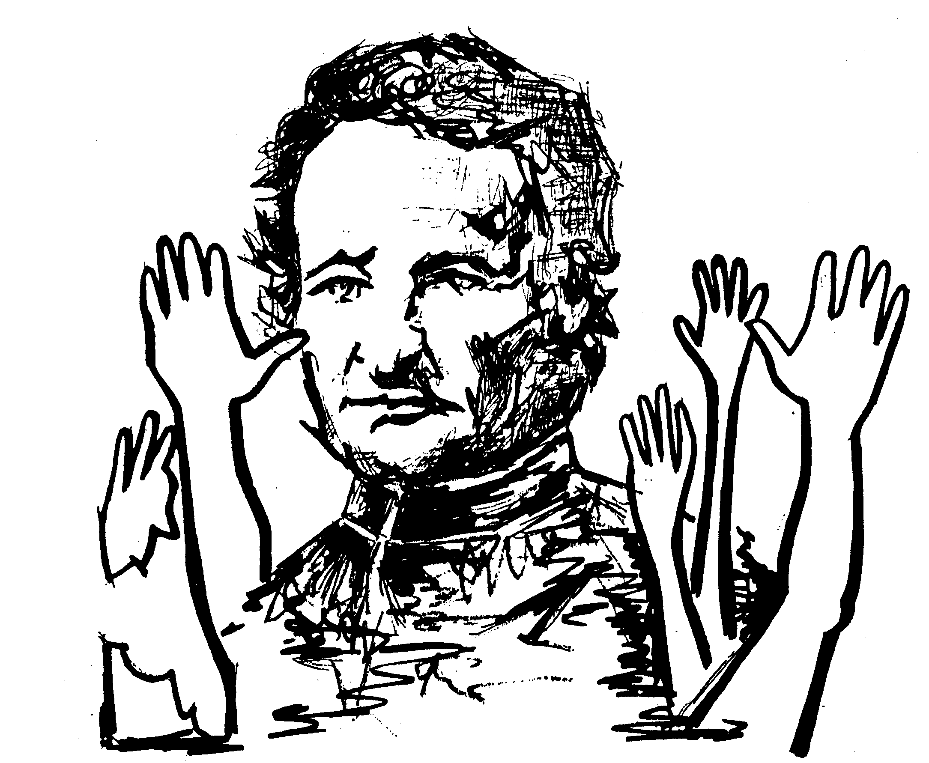 El médico le diagnosticó una hernia estrangulada. Se necesitarán 30 kilómetros de transporte, anestesia y cirugía, lo que hace temer lo peor. Los estudiantes escucharon la conversación. El paciente se ha convertido en “su” paciente. Su confianza en el Venerable no ha flaqueado desde hace una semana, sino todo lo contrario. Espontáneamente sugieren al Hermano Director ir a imponer la imagen de la reliquia y orar con la familia, mientras de rodillas, sobre el cemento del aula, con los brazos cruzados, repetirán las invocaciones lanzadas por uno de ellos. A su regreso, el Director los encontrará en la misma actitud suplicante.*

*Hacia las cuatro de la tarde, el pequeño Raoul fue transportado, dormido, al hospital y operado de una hernia estrangulada. Lo traemos de regreso. Toma su leche, no responde. En unos días los bultos desaparecen sin tratamiento. La condición mejora muy rápidamente y el pequeño paciente puede ser dado de alta. La madre quiere llevarlo primero a la escuela. Qué alegría de admiración entre los adultos, cuando ven al pequeño Raoul tranquilo y descansado en el cochecito que trajimos a la clase. Sin abrir la boca, el niño predica elocuentemente la confianza. En los días siguientes, cuando los estudiantes se reúnan para acción de gracias, ¡su oración tendrá alas! »*

FR-M. (Fuente: Jean-Charles Bertrand, Colección de favores atribuidos a la intercesión del Padre de la Mennais, págs. 59-60. ARCHIVO FIC)

1. **PEREGRINACIÓN DE ORACIÓN JUBILEO 2025**

**LOS SANTUARIOS DE LA VIRGEN MARÍA Y LOS INSTITUTOS MENESIANOS**

**2- “NUESTRA SEÑORA DE ALTAGRACIA, MADRE DE TODAS LAS GRACIAS: REPUBLICA DOMINICANA – HAITÍ**

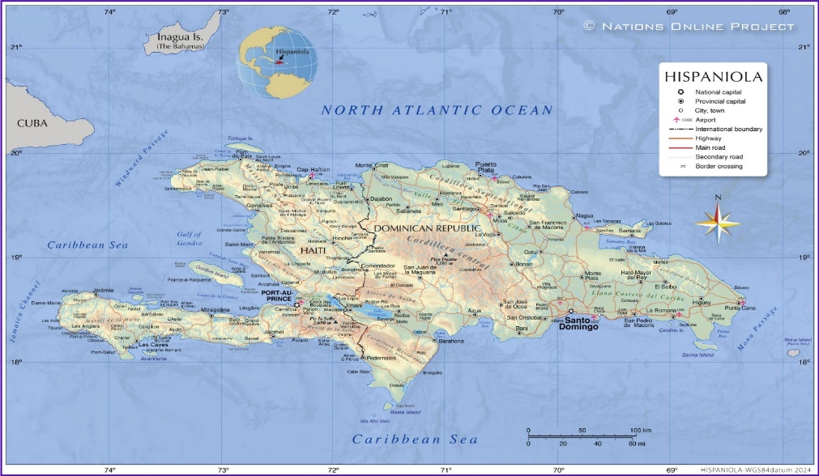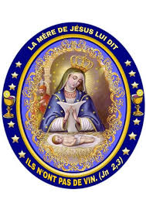

La Virgen María sigue a sus hijos a todas partes, especialmente en los lugares más difíciles. Santo Domingo, compartida entre República Dominicana y Haití, es una de las islas grandes de las Antillas. La naturaleza es espléndida, pero la isla también sufre graves problemas, especialmente en la parte haitiana: inestabilidad política, malestar social, desastres naturales. La población siempre ha recurrido a la Virgen María, a quien veneran bajo el título de Nuestra Señora de Altagracia (Alta Gracia o Alta Gracia): *Altagrace* significa “gran gracia”, es decir, la Maternidad del Verbo Encarnado, Jesús. Hijo de Dios”. De esta Altísima Gracia, como de una fuente, brotan “pequeñas” gracias que imploramos para nuestra conversión, para la paz y el bien común de la sociedad, para las necesidades espirituales y materiales de la vida diaria, para nosotros y para nuestras familias. Intentemos seguir la historia de esta Devoción, que se entrelaza con la historia y la leyenda.

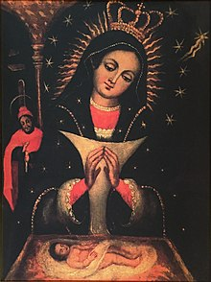**\* LA IMAGEN VENERADA**

El centro de esta veneración es una imagen milagrosa guardada en el gran santuario de Higüey, en la parte dominicana de la isla. Es un lienzo bastante fino, de aproximadamente un metro de altura, que mantiene sus colores muy vivos. Representa la escena del nacimiento de Jesús: niño acostado en el pesebre sobre paja. La Virgen lo mira con una sonrisa llena de ternura, con las manos entrelazadas. Lleva un vestido azul salpicado de estrellas, un velo sobre la cabeza y los hombros, rodeada de pequeñas llamas y doce estrellas, además del cometa de los Reyes Magos. En su pecho lleva un triángulo de luz, signo de su virginidad. Un poco más atrás, está la Sagrada Familia completa con San José, que ilumina el centro con una vela. Toda la escena está orientada hacia el Niño Jesús: por eso el cuadro también recibe el sobrenombre de “Virgen del Niño”. ¿Pero de dónde viene esta imagen? Su origen es difícil de rastrear y existen múltiples versiones. Relacionemos algunos acontecimientos que constituyen etapas del transporte del precioso cuadro a la isla de Santo Domingo (la antigua “La Española”).

**\* LA HISTORIA DE LA SANTA IMAGEN**

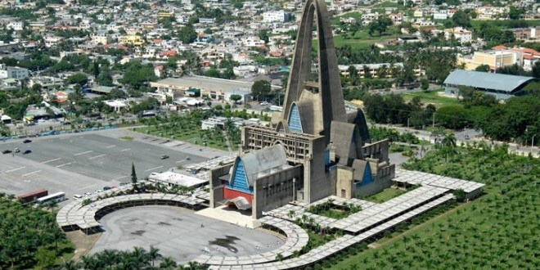

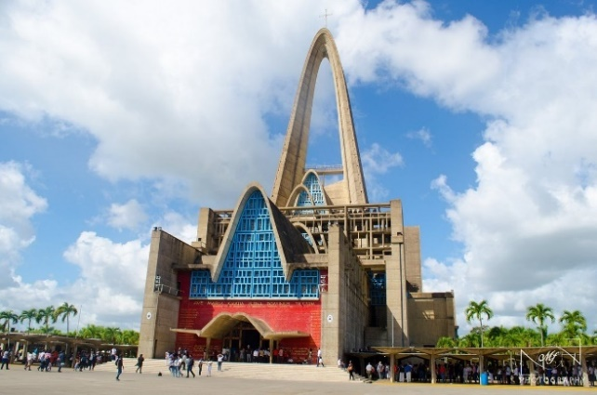Se dice que esta venerada imagen fue traída desde Extremadura, una región de España, por dos comerciantes, los hermanos Trejo, a la isla caribeña a principios del siglo XVI. Lo habrían ofrecido a la parroquia de Higüey para que allí fuera honrada. Inmediatamente la sagrada imagen dio lugar a un centro de oración y evangelización. A su alrededor se produjeron conversiones, gracias y verdaderos milagros. El Arzobispo de Santo Domingo quiso transportarla a la catedral, pero la santa imagen desapareció para reaparecer en la iglesia parroquial de Higüey. Otra tradición relata que la imagen de la Virgen de Altagracia apareció sobre un naranjo. Sería donde se construyó el primer santuario mariano de Estados Unidos. Lo cierto es que el culto litúrgico en honor a Nuestra Señora de Altagracia se inició el 21 de enero de 1569 y que fue en esta ocasión cuando se construyó un primer oratorio, que aún existe. Otra fecha importante ligada a la veneración de esta Patrona de la isla es el 21 de enero de 1691. Ese día, los habitantes, caribeños y africanos esclavizados, vivieron la protección de la Virgen María en la batalla por su libertad en La Limonade, en la al norte de Haití. El 21 de enero se ha convertido en fiesta nacional.

**Basílica Catedral Nuestra Señora de la Altagracia en Higüey**

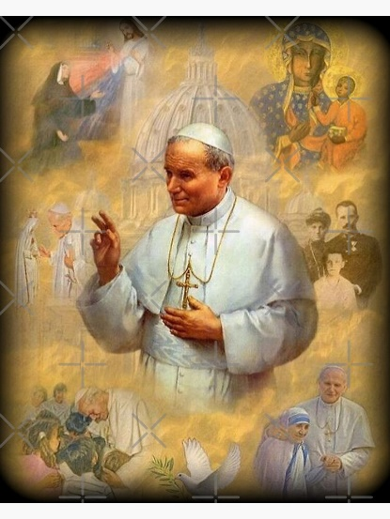En el siglo XX se inauguró un gran parque para hacer los lugares de peregrinación más propicios a la oración. El centro de peregrinación adquirió cada vez más importancia. Entre 1954 y 1971 se construyó la actual Basílica de Higüey, que guarda la venerable imagen. Fue coronada en 1922, bajo el pontificado de Pío XI. En 1992 el Papa San Juan Pablo II, que vino a visitar este santuario, ofreció una preciosa corona a la Virgen y oró así: “Virgen de Alta Gracia, tú que eres Estrella de la Evangelización, derrama en todos, el ardor del anuncio de la buenas noticias... Pedir perdón por las injusticias cometidas... Hacer que la vida y la dignidad de cada persona humana, la identidad de las minorías étnicas y los derechos legítimos de los pueblos indígenas, los valores auténticos de la familia y las culturas indígenas”.

También en Haití la ND de Altagrace es muy honrada y invocada con gran fervor. Recientemente se dedicó una parroquia a su particular veneración, en la localidad de Delmas, muy cerca de la capital Puerto Príncipe. La Institución de los Hermanos de la Instrucción Cristiana St-Louis-de-Gonzague está presente allí y colabora activamente con la parroquia.

**\* LOS HERMANOS DE LA EDUCACIÓN CRISTIANA DE HAITÍ Y LA INTERCESIÓN DE LA VIRGEN DE ALTAGRACIA EN SU HISTORIA**

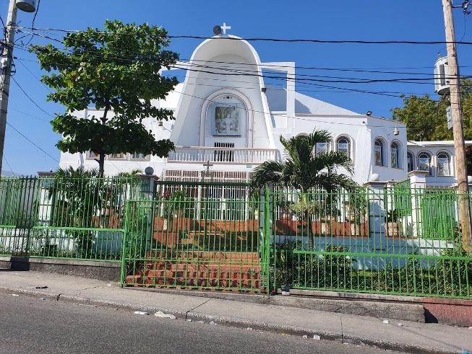En Haití, el 21 de enero la población celebra con gran fervor la fiesta de Nuestra Señora de Altagracia. El centro de esta celebración solemne es el santuario parroquial de Delmas: novena, oración, procesión, celebración eucarística. (…)

Los Hermanos de Haití han experimentado en su larga historia de más de 160 años, la protección materna de Nuestra Señora de Altagracia, en muchas circunstancias dramáticas de su difícil labor de evangelización. Sigamos la historia en tres etapas, escrita por el hermano Gérard Hautbois, misionero de mucho tiempo en Haití.

**1864-1914: LOS AÑOS HEROICOS**

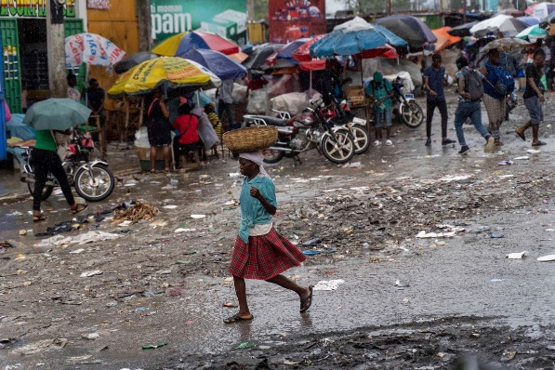En 1864, el Hermano Athénodore abrió dos escuelas con gran esfuerzo, pero tuvo que abandonarlas inmediatamente a causa de los disturbios políticos. En 1871 los Hermanos regresaron y fundaron otras escuelas. El Estado debe proporcionar locales, mobiliario, mantenimiento a los docentes; en la práctica, el Estado olvida a menudo los salarios y los Hermanos se quedan con los estudiantes gratuitamente. Las primeras fundaciones escolares se llevaron a cabo en condiciones muy difíciles. Los Hermanos carecen de todo, están mal alojados y tienen dificultades para alimentarse. Las enfermedades son comunes. La fiebre amarilla despiadada golpeó a los Hermanos en 1879: en 40 días murieron 7 Hermanos, entre ellos el Director Principal, el Hermano Alpert; en 1882, la fiebre amarilla se cobró otros 8 Hermanos; en 1896 nuevamente 8 Hermanos. Desde su llegada a Haití hasta 1897, 80 Hermanos murieron de tifoidea, malaria, tuberculosis, fiebre amarilla, disentería y otras enfermedades. Los años comprendidos entre 1890 y 1910 fueron los más difíciles para la FIC: mal alojados, en locales ruinosos, hacinados con cientos de niños y sin apenas suficiente para comer. De 1897 a 1905, la muerte se llevó a 30 Hermanos, de los cuales 18 menores de 25 años. El Hermano Pascal Libault, Director general, viendo la situación de extrema pobreza en las escuelas, las enfermedades y el hambre de los Hermanos, las deudas imposibles de pagar, los 500.000 F que las obras en Haití costaron al Instituto... no encontró otra solución que cerrar la Misión.

***NUESTRA SEÑORA DE ALTAGRACIA INTERCEDIÓ POR LOS PRIMEROS HERMANOS HEROICOS DE HAITÍ.***

**1914-1964: LOS AÑOS DE LA RADIACIÓN**

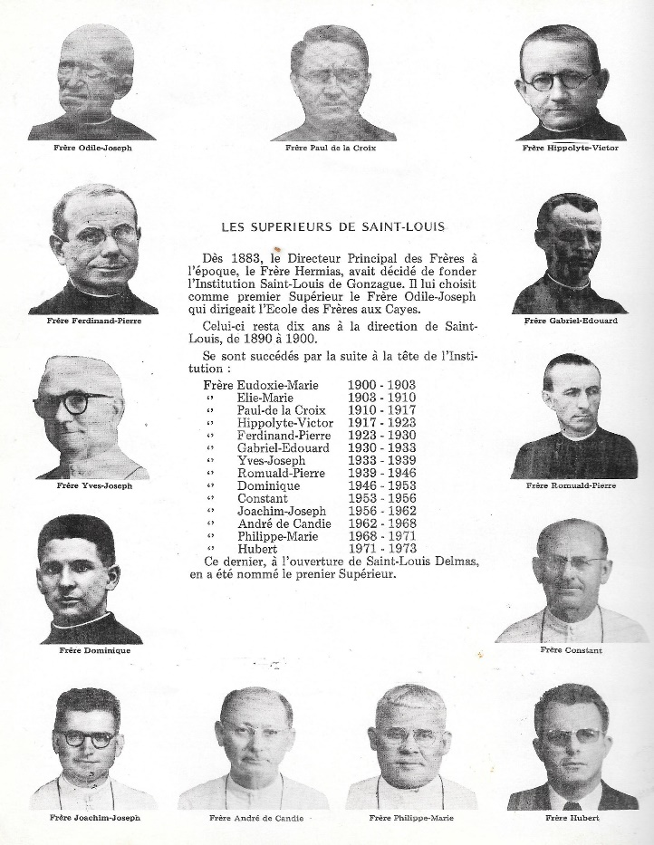El Hermano Odile, nuevo Director general, salvó la misión en 1909, cuando el Capítulo general quiso cerrarla. Su dinamismo y entusiasmo, demostrados en el desarrollo de la Institución Saint-Louis de Gonzague, dieron valor a los Hermanos que esperaban el cierre de la misión. La situación mejoró gracias a los acuerdos entre los Superiores, el Hermano Archange y el Hermano Hippolyte, y las autoridades de ocupación americanas (1915-1934), primero y el Gobierno haitiano después: el salario de los Hermanos docentes se fijó en 50 $: la vida de los Hermanos estaba asegurado y el futuro se hacía más claro. En 1938, la Provincia contaba con 131 Hermanos, 22 escuelas y más de 8.000 alumnos.

A pesar de este hermoso florecimiento, en este segundo cincuentenario no han faltado desafíos. 1914-18, Primera Guerra Mundial: 17 Hermanos son movilizados. Tenemos que cerrar varias escuelas. 1939-45: segunda guerra. Los hermanos canadienses y españoles sustituyen a los franceses en la guerra. Trabajamos mucho por la sucesión local: en 1956 se construyó un nuevo edificio como casa de formación. La semilla está bien preparada con el trabajo y sacrificio de los Hermanos.

***NUESTRA SEÑORA DE ALTAGRACIA BENDIGA LOS ESFUERZOS, EL ENTUSIASMO MISIONERO, LAS OBRAS DE EVANGELIZACIÓN DE LA FAMILIA MENESISANA EN ESTE PAÍS GENEROSO Y COMPROBADO****.*

**1964-2024: LOS AÑOS DE LA HAITIANIZACIÓN**

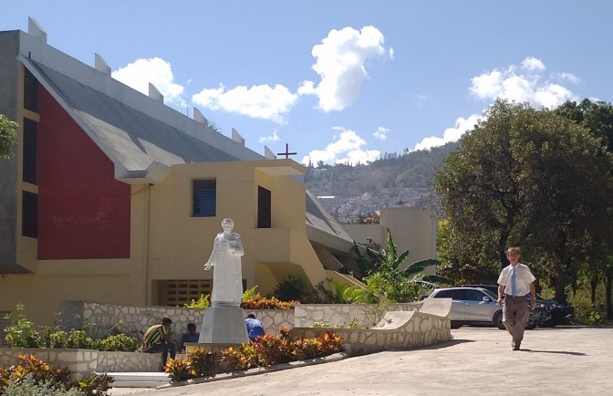Los Hermanos tienen confianza en el futuro, apoyada también por el impulso de renovación de la Iglesia bajo la influencia del Concilio Vaticano II. Abrieron nuevas escuelas, una casa para aspirantes a la vida de los Hermanos y, en 1976, el noviciado local. Francia y Canadá, con vocaciones decrecientes, ya no pueden enviar Hermanos. Sin embargo, 25 jóvenes Hermanos franceses prestaron una importante ayuda a lo largo de los tres años de cooperación llevada a cabo en Haití. Pero ahora la sucesión está asegurada directamente por las vocaciones locales. El postulantado y el noviciado se establecen en Pétion-Ville; el escolasticado se hace en Abiyán con los jóvenes Hermanos de las provincias africanas francófonas. Los Provinciales son ahora haitianos: los HH. Serge Larose, Dufreine Auguste, Hervé Zamor. Este último fue elegido Superior General de la Congregación, signo de la confianza y de la consideración del Instituto de que gozaba él, pero también toda la Provincia.

En los últimos años, los Hermanos haitianos se han hecho cargo directamente de las escuelas que tienen un buen nivel educativo: 4 de 8 llegan al último año. Los Hermanos trabajan mucho para promover la cultura local a través de su Biblioteca Nacional y la publicación de manuales.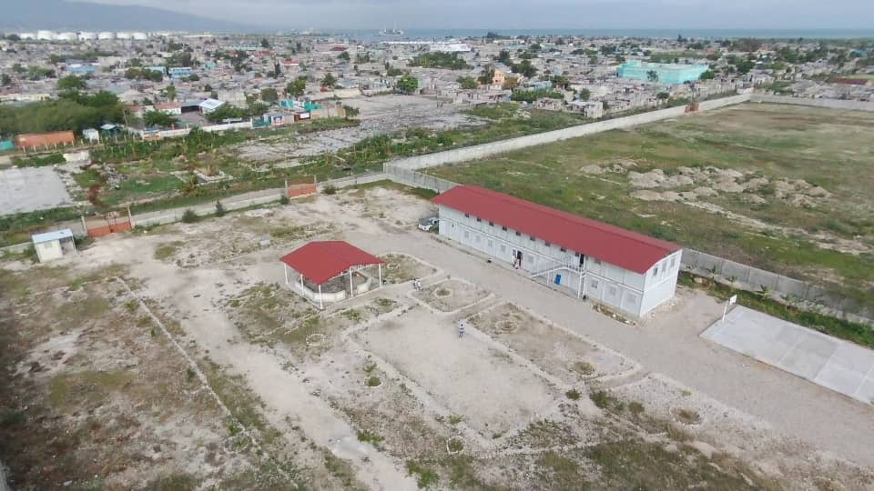 Ampliamente utilizado en todas las escuelas del país. Colaboran activamente en la pastoral juvenil y la evangelización popular. También abrieron un centro en las afueras de Puerto Príncipe, el barrio pobre de Cité-Soleil, para la acogida y educación de los niños más pobres. Los laicos también participan en la misión menesiana y colaboran activamente con los Hermanos.

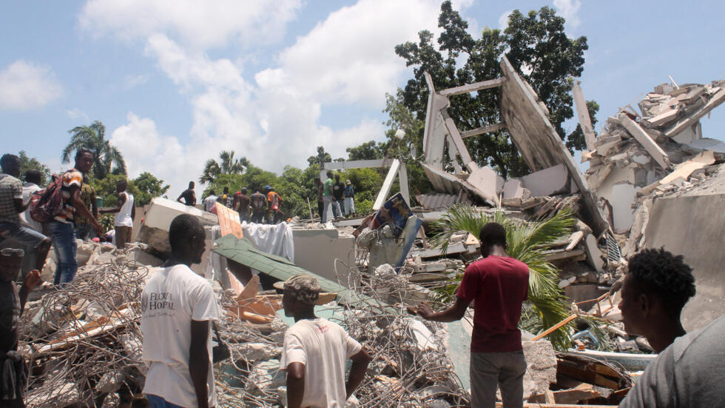Durante este último período, no faltaron los desafíos. Dependen mucho de la situación política, que sigue siendo frágil e inestable. La deplorable situación económica y unos dirigentes que no siempre están a la altura hacen de este país de 12 millones de habitantes el blanco favorito de todas las adversidades. En su aislamiento, los haitianos experimentaron epidemias y desórdenes. La libertad de expresión es a menudo amordazada y Haití se convierte en el reino de las bandas criminales.

En 2010, un terremoto de magnitud 7,2 provocó alrededor de 300.000 muertes, entre ellas dos hermanos. “La escuela St-Louis está completamente destruida, Delmas y Jacmel deben ser reconstruidas, la Casa Provincial debe ser demolida, el juniorado, La Vallée y Pétion-Ville deben ser reparados. Además, el paso de los huracanes deja ruinas y daños.»

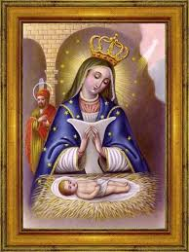En todas estas pruebas, la protección de Nuestra Señora de Altagracia permitió a los haitianos y a los Hermanos sobrevivir, incluso desarrollarse y mirar hacia el futuro con una esperanza ilimitada. “La Santa Patrona que hoy nos acompaña acompañará a nuestros hijos y a los hijos de nuestros hijos porque su bondad es infinita. Nunca dejaremos de enviarle nuestras fervientes oraciones con total confianza porque ella ha sido nuestra gran protectora durante más de dos siglos”. (Lesly Condé, ex alumna del FIC de Cayes y Puerto Príncipe)

***NUESTRA SEÑORA DE LA ALTAGRACIA Y PERPETUO AYUDA (*título con el cual la Virgen María es muy venerada en Haití), VEN EN NUESTRO AYUDA, APÓYANOS EN LOS PEQUEÑOS Y GRANDES PELIGROS DE NUESTRA MISIÓN EN LA TIERRA DE HAITÍ.***

***FUENTES: “HERMANOS DE LA EDUCACIÓN CRISTIANA, 150 AÑOS EN HAITÍ (1864-2014) Hermano Gérard Hautbois***

***“BASÍLICA NUESTRA SEÑORA DE LA ALTAGRACIA – SANTO DOMINGO (A. DUNOYER)***